Open-ssh - SOL

INTRODUCCIÓN
El servicio ssh es un protocolo de red seguro que permite el acceso, administración y control remoto del terminal de un servidor de forma encriptada utilizando el puerto 22.
OpenSSH en Ubuntu 24.04 está configurado por defecto para utilizar la activación de sockets de systemd. Esto significa que sshd no se iniciará hasta que se reciba una solicitud de conexión entrante. Esto se ha hecho para reducir el consumo de memoria de Ubuntu Server de forma predeterminada.
Para conectarte desde un equipo cliente a un servidor que ya tiene SSH instalado, debes seguir estos pasos básicos:
- Verificar el Cliente SSH: La mayoría de los sistemas operativos modernos ya incluyen un cliente SSH por defecto:
  - Windows 10/11, Linux y macOS: Abre la terminal (PowerShell, CMD o Terminal) y escribe ssh. Si aparece una lista de comandos, ya lo tienes. Si no lo tienes: En Windows puedes instalar PuTTY o habilitar "OpenSSH Client" desde las características opcionales de configuración.
- Obtener los datos de conexión:
  - Necesitas tres datos fundamentales del servidor:
    - Dirección IP:
    - Nombre de usuario: Un usuario válido que exista en el servidor.
    - Contraseña: La clave de ese usuario (o una clave SSH si ya está configurada).
- Establecer conexión con el servidor:
La primera vez que un cliente SSH establece una conexión con el servidor, aparece un mensaje indicando que no se reconoce la identidad del servidor.
Esto ocurre porque el servidor envía su clave pública y el equipo cliente no la registra. Una vez aceptada la clave pública, la conexión continúa y el usuario debe autenticarse. El equipo cliente almacena las claves públicas de los servidores a los que se conecta en el archivo .ssh/known_hosts, en el directorio personal del usuario que inició la conexión.
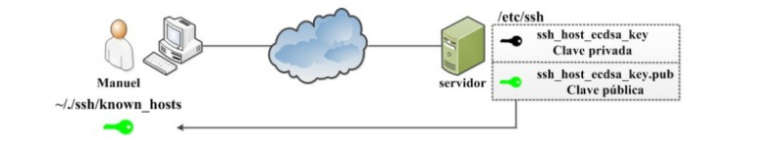

Crear la identidad digital
Primero, el usuario (desde el ordenador donde queremos conectarnos al servidor) creará su identidad digital generando el par de claves privada-pública. La clave privada debe mantenerse segura a toda costa y la clave pública puede distribuirse.
La clave privada puede protegerse mediante una frase de contraseña; es decir, al usarla, debe introducirse. Tenga en cuenta que, al indicar la frase de contraseña, lo que se escribe no es visible; y, en caso de olvidarla, la clave privada no puede utilizarse porque no se puede descifrar, ya que el mismo cifrado que protege el sistema SSH la hace irrecuperable. La solución sería descartar la clave, generar una nueva e instalar la nueva pública en los ordenadores remotos.
Si bien proteger las claves privadas con una frase de contraseña es la opción más segura, el uso de claves privadas sin frase de contraseña también tiene sus ventajas. Por ejemplo, las claves privadas sin frase de contraseña permiten su uso sin la intervención manual del usuario, lo cual resulta adecuado para la ejecución automática de scripts.
Para crear el par de claves, se utiliza el comando ssh-keygen.

Si listamos la carpeta $HOME/.ssh, veremos que aparecen dos nuevos archivos: id_rsa e id_rsa.pub. Este par de claves criptográficas formará la identidad digital del usuario.
Establezca los diferentes permisos para la clave privada id_rsa y la clave pública id_rsa.pub.

Ssh-copy-id Autorizar el acceso a la identidad digital

Para poder usar esta identidad digital, se debe autorizar su uso en el equipo remoto. Para ello, se debe copiar la clave pública al archivo de claves autorizadas (authorized_keys) en la cuenta del equipo remoto al que se desea acceder. Es importante destacar que solo se debe copiar la clave pública, no la privada. Puede añadirse manualmente al final del archivo de claves autorizadas o, si se permite el acceso SSH al equipo, usar el comando ssh-copy-id:

En el ordenador remoto, dentro de la carpeta .ssh/ ubicada en el directorio home del usuario de ubuntu, aparece el archivo authorized_keys con las claves públicas de las identidades digitales autorizadas para acceder vía ssh como usuario magasix:
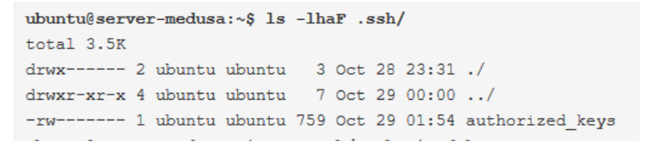

Una vez copiada la clave pública, es posible acceder utilizando esa identidad digital sin necesidad de utilizar contraseñas.
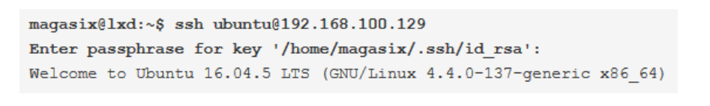

Si la clave privada está protegida con una contraseña, se le solicitará al usuario antes de continuar y abrir la terminal en el equipo remoto:

Normalmente, los sistemas Linux proporcionan agentes SSH que almacenan las claves en memoria para que no sea necesario escribir la contraseña cada vez que se use la clave (durante la sesión del usuario o durante el tiempo configurado). En caso de que esto no suceda, podemos indicarle al agente que la almacene.
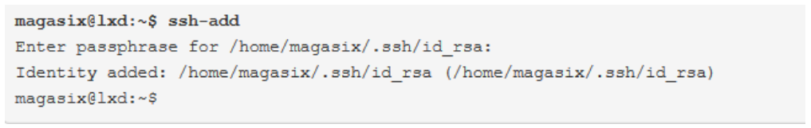

Ubuntu Server
- Visualiza si entre los paquetes instalados, están el openssh-server y el openssh-client.
apt list –installed | grep openssh
dpkg –list / dpkg -l / dpkg-query -l / dpkg-query --list
- Instala openssh-server si no lo tienes instalado
apt install openssh-sever
- Comprueba que el servicio se está ejecutando . Señala el puerto que utiliza
systemctl status ssh.socket → Esta activado
systemctl status ssh.service → Esta desactivado al inicio, pero cuando se solicite su uso el ssh.socket activa ssh.service
Escucha en puerto 22
systemctl status ssh (puerto 22) (esta cogiendo ssh.service)
- Listamos el directorio donde se encuentran los ficheros de configuración/claves
ls /etc/ssh -l
- Comprueba la configuración de la red y envia paquetes ICMP con la máquina ubuntu cliente para validar la conexión entre ellas.
ip a
ping 192.168.0.60
En el cliente:
- Configura el servidor de ssh : vamos a crear un grupo de usuarios a los que permitiremos hacer ssh. Probaremos entonces a conectarnos desde el cliente con un usuario de ese grupo haciendo uso del nombre de usuario y la contraseña.
g-aso → profe
/etc/ssh/sshd_config → AllowGroups g-aso
systemctl restart ssh → Reiniciar servicio
ssh profe@192.168.0.11
- Desconectate y comprueba que se creo el archivo known_hosts
exit
ls -l ~/.ssh
- Prueba a conectarte con un usuario que no pueda; que no sea del grupo.
ssh usadmin00@192.168.0.11
- Para un usuario del grupo, le configuramos el par de claves SSH para que no necesite teclear cada vez la contraseña (si frase)
phrase
9.1-Crear la identidad digital - En el cliente:
ssh-keygen / :ssh-keygen -t rsa -b 4096
Comprobamos que en ~/.ssh/ se crearon los archivos id_rsa + id_rsa.pub
9.2-Copiar la clave pública en el host remoto:
ssh-copy-id profe@192.168.0.11
comprobamos que en ~/.ssh/ , en el server, se creo el archivo authorized_keys
9.3-Probamos a conectarnos y que no pide contraseña: ssh profe@192.168.0.11
- Guarda la clave en un agente y prueba a conectarte y que no pida la frase
eval "$(ssh-agent -s)"
ssh-add
- Cambiale el puerto de escucha al puerto 2222. Prueba conexión
Cambio ssh-socket→ Leer en archivo configuración: /etc/ssh/sshd_config
nano /etc/sshd_config → Descomentar linea Port y cambiar.
Systemctl daemon-reload
systemctl restart ssh.socket ← Reiniciar servicio.
Conectarse especificando puerto nuevo -p 2222
- Crea el fichero fichero-cli en el home del usuario en el equipo cliente y copialo al server.
scp (Comando)
- Crea el fichero fichero-server en el server y copialo al cliente

